Telefóne čísla

ROZHODCOV a DELEGÁTOV


OblFZ Prievidza
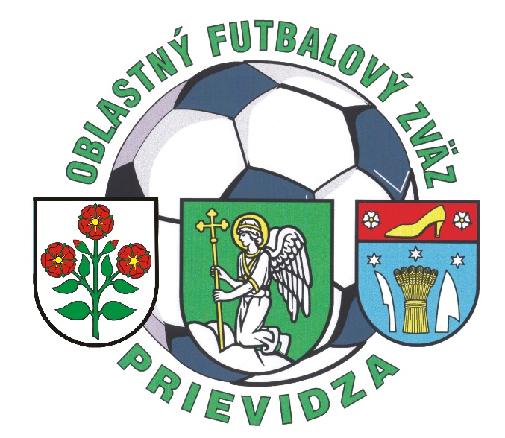

futbalový ročník
2025/2026

ČULAGA Branislav | 0907 773 260
ŠLABJAR Jakub | 0918 521 846
FICEL Jaroslav | 0907 845 373
GAJARSKÝ Matúš | 0905 940 520, 0902 951 759
BORDÁČ Stanislav | 0905 943 404
RADOŠINSKÝ Martin | 0917 817 602
HUDÁK Milan | 0908 036 496
LAZAR Ľuboš | 0944 133 934
ČAMPIŠ Jozef | 0949 495 239
HRDÝ Jozef | 0907 126 435
MAJZLAN Juraj | 0944 252 124
MICHALE Anton | 046/5456446, 0918 122 940
MORÁVKOVÁ Zuzana | 046/5403194, 0902 111 101
PÁNIS Rudolf | 0905 575 325, 0908 716 045
STRÁNSKY Róbert | 0915 998 589
BÁNOVČANOVÁ Vanessa | 0902 184 526
ŠEVČÍK Štefan | 046/5407475, 0915 140 605
VÁŽNY Jozef | 046/5457330, 0905 241 107
BARTA Lukáš | 0911 416 906
FOJTÍK Bronislav | 0951 395 029
HÍREŠ Patrik | 0951 393 820
ĎURIŠ Jakub | 0907 720 113
NAGY Tomáš | 0905 075 746
MOKRÝ Matúš | 0918 292 656
POLIAČEK Jozef | 0908 886 140
MITÚCH Štefan | 0905 389 141
ŠIPLÁK Pavol | 0940 722 461
HÍREŠ Michal | 0949 812 551
VAŽAN Ján | 0915 455 021
ŠIANDOR Jaroslav | 0948 983 441
KURIC Juraj | 0907 964 837
KRNIČOVSKÝ Marián | 0904 252 635
HÚSKA Matúš | 0915 183 792
ULBRÍK Marek | 0907 582 618
JANÍK Michal | 0944 877 235
MORAVČÍK Michal | 0907 743 220
ŠTEVÍK Samuel | 0944 247 822
MOKRÝ Matúš | 0918 292 656
Rozhodcovia okresu Prievidza

Rozhodcovia okresu Partizánske
BEBJAK Miroslav | 0905 762 630
CVEŠPER Martin | 0905 103 979
DUHINA Peter | 0907 744 446
GRZNÁR Pavol | 0918 799 022
HOREHÁJ Dušan | 0948 520 596
ZÁBOJNÍK Peter |  | 0949 261 722
JAKUBÍK Vladimír | 0948 008 463
LACÍK Pavol | 0918 444 471
MIKOLÁŠ Marián | 0918 545 746
MOKRÁN Milan | 0915 407 599
PAULOVIČ Jozef |  | 0944 278 418
CHOCHULA Ján |  | 0905 914 200

Rozhodcovia okresu Bánovce nad Bebravou
ADAMKOVIČ Dalibor | 0903 768 929
BEREŠ Dušan | 0908 731 078
DZIAN Peter | 0940 771 522
ŠUGRA Marián | 0904 685 204
VALACH Miloš | 0908 181 126
KOPČAN František | 0911 766 191
TUROŇ Stanislav | 0911 771 061
MOTÚZ Matúš | 0911 664 343

Delegáti
KOSTOLÁNYI Karol | 0905 371 728
HODAS Štefan | 0904 686 561

Komisia rozhodcov a delegátov
Predseda | ŠANDRIK Róbert | 0907 056 353
Členovia | OBERTOVÁ Miroslava | 0908 741 349
 | KOZINKA Peter | 0908 618 020
 | KASALA Ivan | 0951 349 278
 | ŠVOLÍK Martin | 0918 298 837
 | PLECHO Milan | 0907 580 121

